Искажения напряжения в трехфазной сети при работе тиристорного выпрямителя
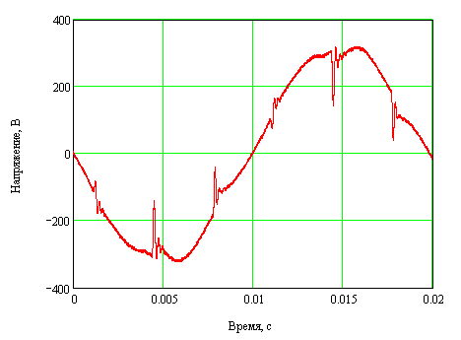
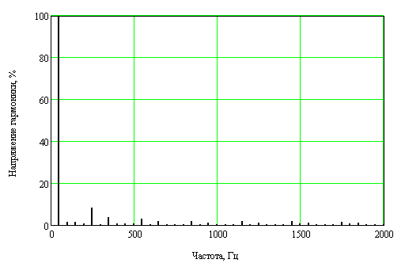

Рис.1. Линейное напряжение и его спектр при работе тиристорного выпрямителя при Ud=60 В от 1 генератора при отсутствии других потребителей в сети.
U=218.5 В, U_{m}=320 В, К_{и}=12%.
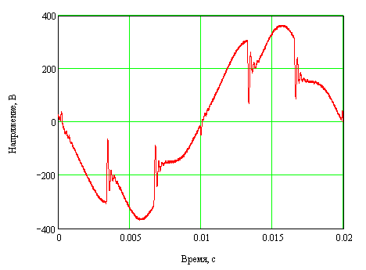
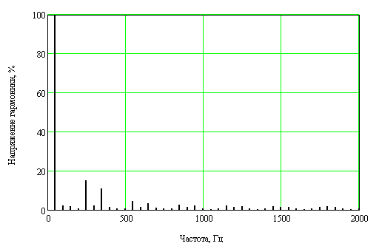
Рис.2. Линейное напряжение и его спектр при работе тиристорного выпрямителя при Ud=100 В от 1 генератора при отсутствии других потребителей в сети.
U=220 В, U_{m}=364 В, К_{и}=22%.
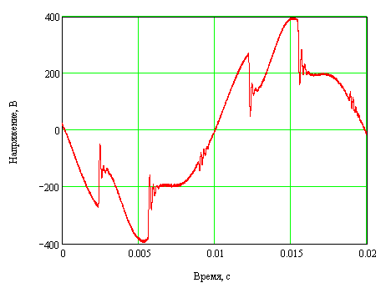
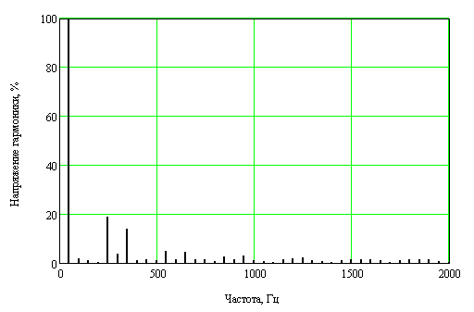
Рис.3. Линейное напряжение и его спектр при работе тиристорного выпрямителя при Ud=150 В от 1 генератора при отсутствии других потребителей в сети.
U=213 В, U_{m}=396 В, К_{и}=26.6%.
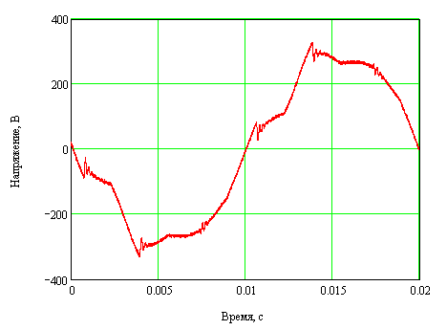
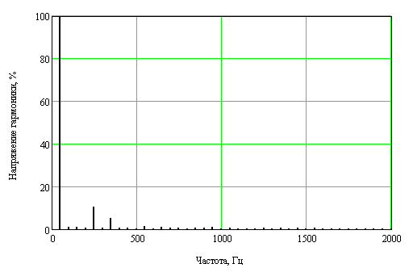
Рис.4. Линейное напряжение и его спектр при работе тиристорного выпрямителя при Ud=200 В от 1 генератора при отсутствии других потребителей в сети.
U=209 В, U_{m}=328 В, К_{и}=12%.

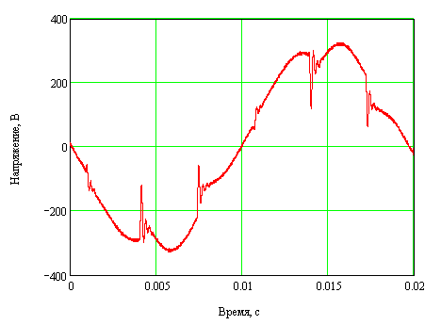
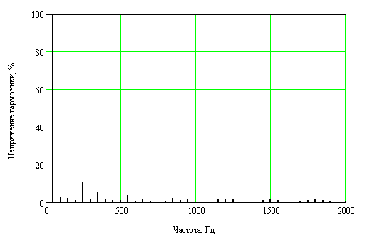
Рис.5. Линейное напряжение и его спектр при работе тиристорного выпрямителя при Ud=80 В от 1 генератора при отсутствии других потребителей в сети.
U=214 В, U_{m}=325 В, К_{и}=15%.
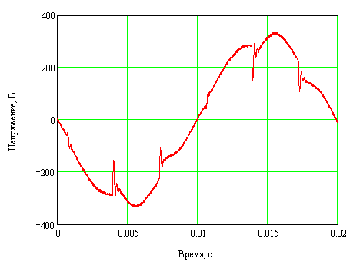
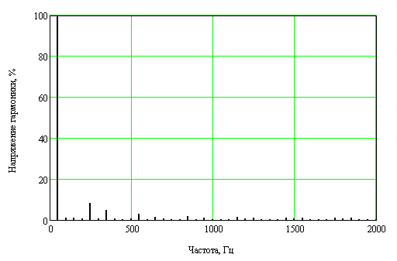
Рис.6. Линейное напряжение и его спектр при работе тиристорного выпрямителя при Ud=80 В от 2 генераторов при отсутствии других потребителей в сети.
U=219 В, U_{m}=335 В, К_{и}=11.6%.
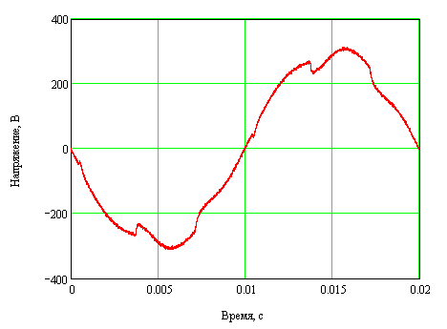
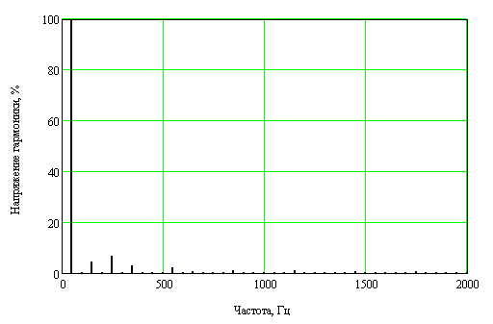

Рис.7. Линейное напряжение и его спектр при работе тиристорного выпрямителя при Ud=80 В от 2 генераторов при наличии других потребителей в сети-ламп накаливания.
U=212 В, U_{m}=312 В, К_{и}=9%.
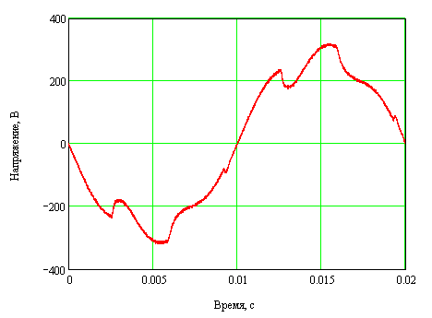
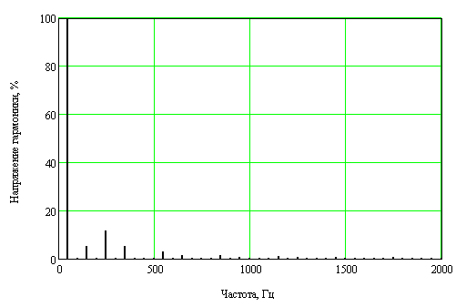
Рис.8. Линейное напряжение и его спектр при работе тиристорного выпрямителя при Ud=100 В от 2 генераторов при наличии других потребителей в сети-ламп накаливания.
U=204 В, U_{m}=319 В, К_{и}=14%.

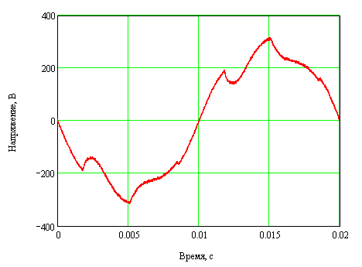
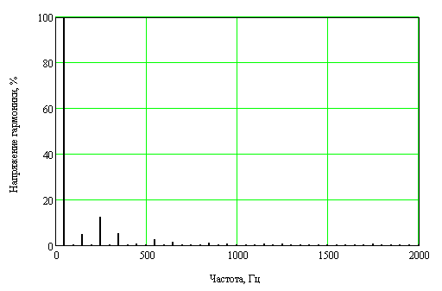
Рис.9. Линейное напряжение и его спектр при работе тиристорного выпрямителя при Ud=150 В от 2 генераторов при наличии других потребителей в сети-ламп накаливания.
U=197 В, U_{m}=316 В, К_{и}=14.5%.
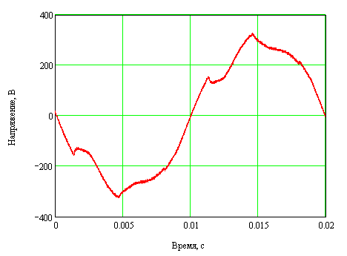
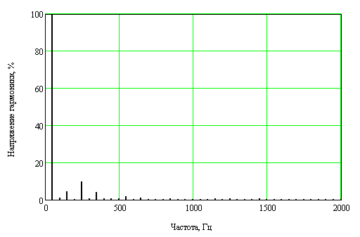
Рис.10. Линейное напряжение и его спектр при работе тиристорного выпрямителя при Ud=200 В от 2 генераторов при наличии других потребителей в сети-ламп накаливания.
U=211 В, U_{m}=328 В, К_{и}=11.5%.

